# ：数据的运算与表示

问：数据如何在计算机中表示？

问：运算器如何实现数据的算数、逻辑运算？

## 2.1 进位计数制

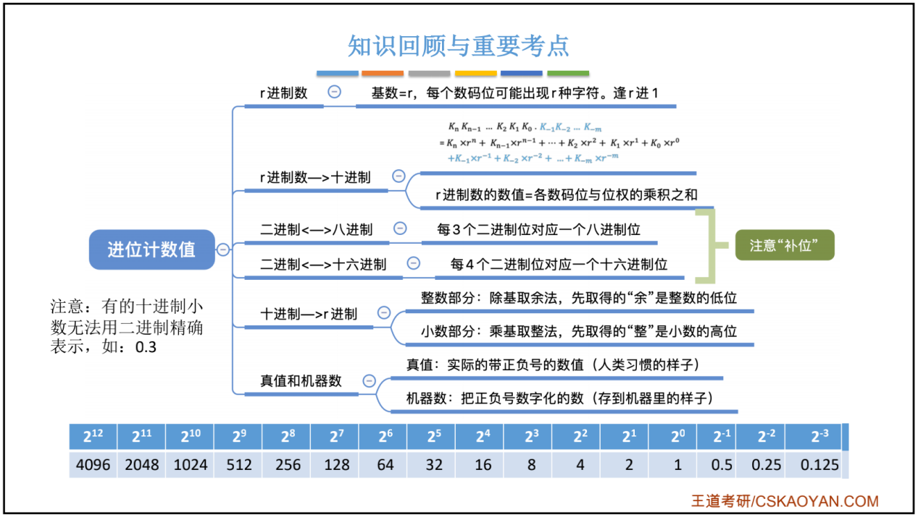

## 2.2 BCD码

BCD ：Binary-Coded Decimal，用二进制编码的十进制

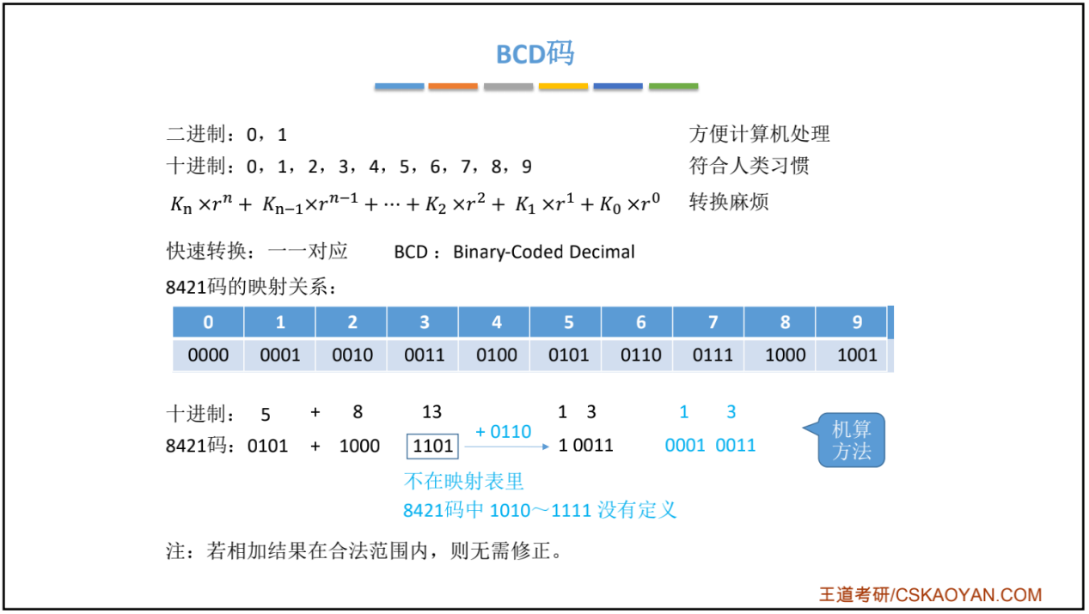

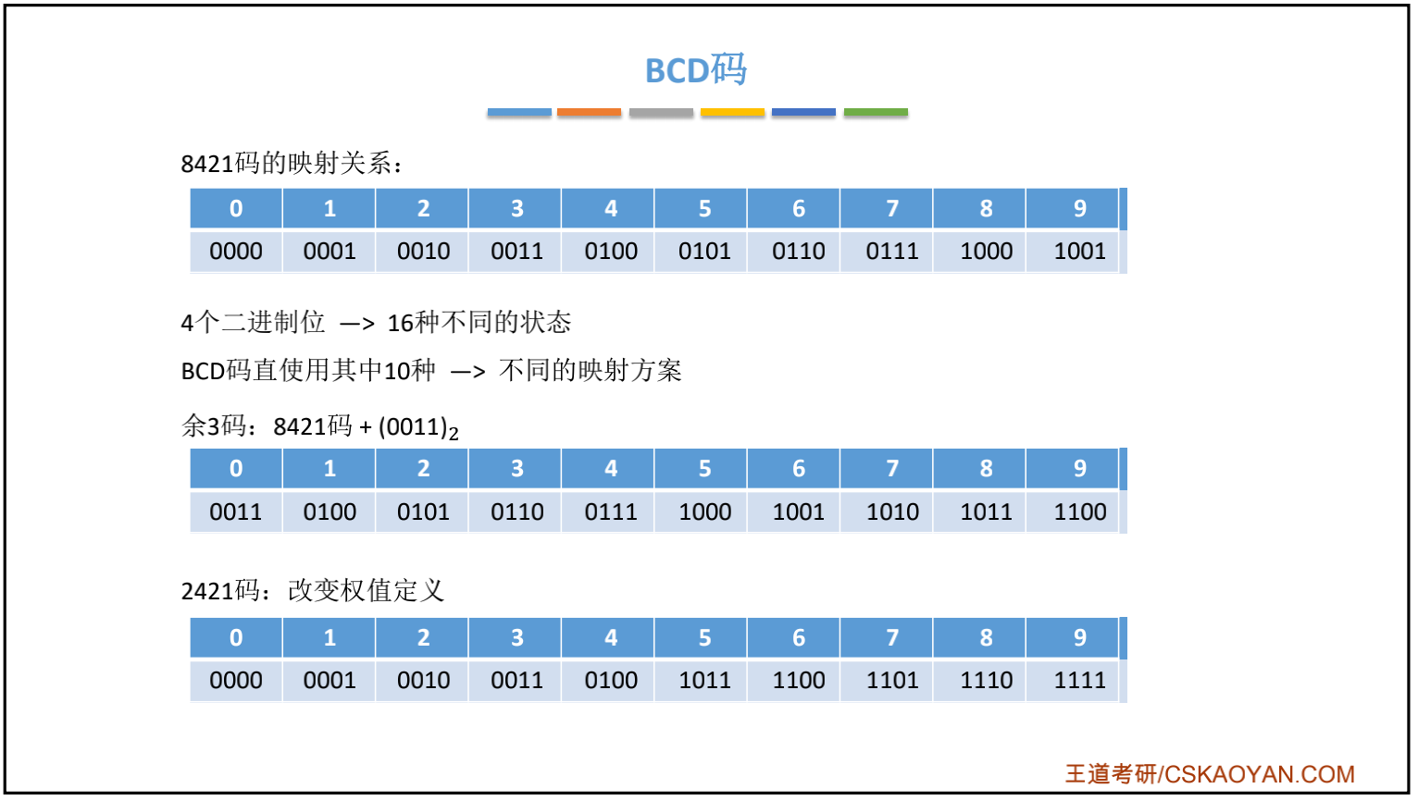

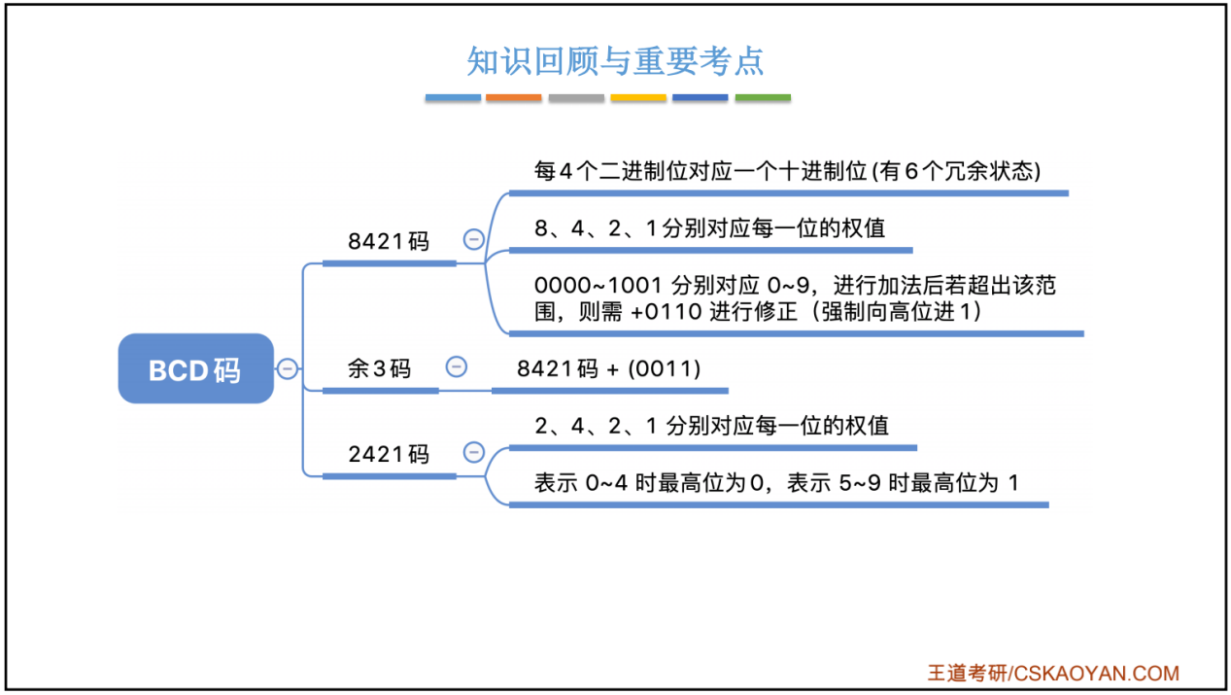

## 2.3 字符与字符串

问：1.英文字符在计算机内的表示？

问：2.中文字符在计算机内的表示？

问：3.字符串的存储？

